**ILOINEN MIELIKUVAJUMPPA**

**Mielikuvat auttavat liikkeiden toteuttamisessa. Arkipäivään kuuluneiden askareiden muistikuvat motivoivat vanhuksia ja auttavat luonnollisiin liikeratoihin.**

**Tässä voimisteluohjelmassa jokainen liikkuu omassa tempossaan ja valitsee oman mielikuvansa mukaisen liikehdinnän ohjaajan antaman tarinan mukaisesti. Ryhmä voi keksiä lisää ideoita ohjaajan myötäillessä niin, että ”runkoidea” säilyy.**

**KESÄILLAN SAUNAREISSU**

1. Lähdetään saunapolulle ja kuunnellaan välillä puiden huminaa ja katsellaan taivaalla lentäviä lintuja.

*Esim. käyntiä, välillä pysähdys ja vuoroin oikea ja vasen käsi korvan taakse. Käynti, taas pysähdys ja vuoroin oikea ja vasen käsi otsalle silmän yläpuolelle.*

1. Otetaan liiteristä puita ja viedään ne saunaan. Laitetaan puut uuniin ja sytytetään tuli.
2. Kannetaan saunalle vettä kahdella ämpärillä läheisen järven laiturilta nostaen. Tyhjennetään vedet saunassa saaviin tai pataan.
3. Riisutaan vaatteet ja mennään saunaan. Heitetään löytyä (esim. hernepussit jokaisella kädessä, kori keskellä ”kiukaana”. Jokainen heittää vuorollaan hernepussin koriin ja sihauttaa löylyn äänen)

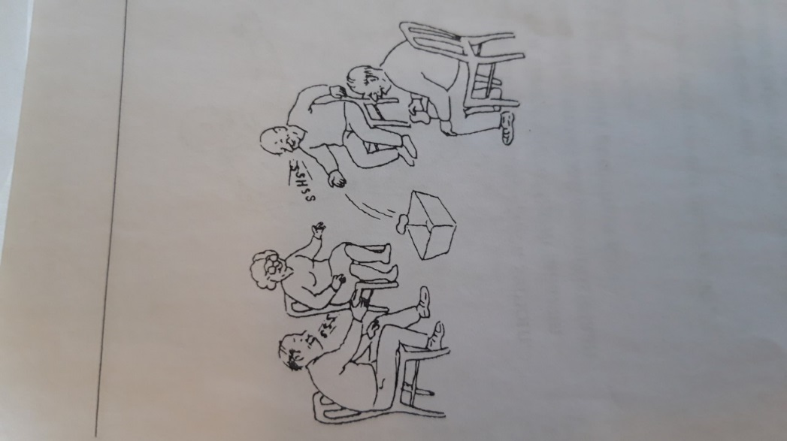

1. Käydään välillä uimassa. Eri untilajeja: rintauinti, krooli, kissa- ja koirauinti.
2. Takaisin saunaan. Kerrataan löylyn heitto.
3. Vihdotaan itseä ja vieruskaveria.
4. Peseydytään. Pestään vieruskaverin selkä.
5. Mennään pukuhuoneeseen, kuivataan, pukeudutaan ja nautitaan saunajuomat.
6. Kävellään rauhassa takaisin sisälle. Kuunnellaan kesäillan ääniä (esim. käen kukunta, laineiden liplatus, tuulen humina, nuotion räiske) Mitä muita ääniä kuuluu?

Lähde: Kuntokallio, Vanhustyön koulutus- ja tutkimuskeskus